**上海口岸海运出口舱单新模式切换问题归纳**

**1.关于集装箱箱号----绝对不能错**

预配舱单中的集装箱号不要漏、不要错。如果错了或漏了，会引起“运抵异常”或“未运抵”。“运抵异常”、“未运抵”会怎么样，大家都懂的。。。箱号不能错，箱号不能错，箱号真的不能错！PS：箱号错误时无法直接更改预配舱单，只能删除预配舱单，若报关单已申报，需先前往现场海关办理报关单反核注再申请删除舱单。

**2.关于拼箱--------所有提单必须全部放行，总单才能放行**。

拼箱放行

同一集装箱内所有提单必须全部放行，总单才能放行。

拼箱加拼

* 总单未放行，可以继续向该集装箱发送拼单数据（总单未放行，可以继续加拼）。
* 总单已放行，不可以继续向集装箱发送拼单数据（总单已放行，不可以继续加拼）。
* 特别提醒：

**建议拼箱预配舱单整箱一并发送，除非你能控制住报关单申报时点。。。**

一个集装箱对应提单A、B、C、D、E；先发送了预配舱单A、B、C；

A、B、C三票报关单已申报放行。

此时系统会判别该集装箱只有三票货物，置总单放行标志，那么D、E就无法加拼。

拼箱混拼（不要混拼！）

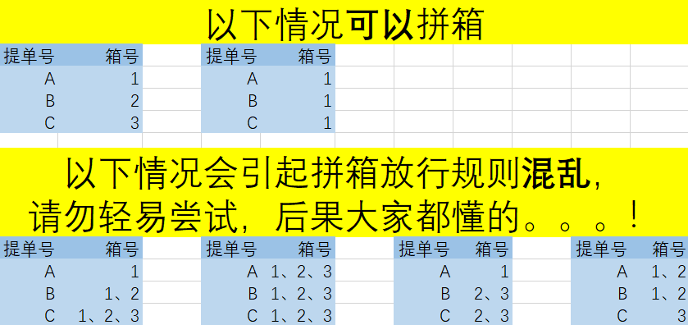

**3.关于集装箱拼票极限**

集装箱拼票理论上限为500票，建议不要拼太多！

一道简单的数学题——

问：比如一个大拼票共有100票货，查验率为1%，问该大拼票是否会被查验？

答：这是个问题吗？

问：因查验货物暂不放行等各种原因未出运，怎么办？

答：第一时间及时办理落货手续。

问：如果未及时办理落货怎么办？

答：后续手续很麻烦，大家都懂的。。。

**4.关于拼箱落货**

**逻辑顺序： 装载清单发送----落货手续办理---理货报告---正常结关**

整个拼箱集装箱的货物因为其中一票货物无法出运，请舱单传输人第一时间前往现场海关办理落货手续[（详情点此：上海海关关于明确出口直接改配和落装货物相关事宜的公告）](http://mp.weixin.qq.com/s?__biz=Mzg4OTAwNTgzMg==&mid=2247483866&idx=3&sn=efe8dbb7623bea27412581f97593bcff&chksm=cff333bdf884baabf0455ef12f9c6e1387171434a7701594242b12e31b0380af48a4ca021a4e&scene=21" \l "wechat_redirect" \t "_blank)，落货手续办完后勿忘办理相关预配舱单总单放行，否则会影响货物后续结关等。

**5.关于“落货”申请晚于“理货报告”的情况**

由于理货报告已产生无法直接办理落货手续，请（舱单传输人）联系码头，由码头向海关办理理货报告删除。删除完理货报告后再办理落货手续，需要发送理货报告的仍联系码头发送理货报告。

**6.关于“装载舱单”晚于“理货报告”的情况**

“装载舱单”晚于“理货报告”会造成理货异常、无法正常结关。

解决方案一：各舱单传输人尽快自查、核实相关情事，尽快到航交所八楼办理理货重置手续；

解决方案二：联系码头删除“理货报告”，发送“装载舱单”，最后发送理货报告。重要提示：及时发送装载舱单！！！